Liste de vocabulaire : Frühling / le printemps

die Blume la fleur
der Stiel la tige
das Blatt la feuille
die Blüte la fleur
blühen fleurir
ein Duft une odeur
duften sentir bon
wachsen (Pflanzen) pousser
die Narzisse (duftend)/ die Osterglocke le narcisse / la jonquille
das Gänseblümchen la pâquerette
das Vergissmeinnicht le myosotis
das Siefmütterchen la pensée
die Primel la primevère
die Forsythie le forsythia
die Tulpe la tulipe
die Hyacinthe la jacinthe
der Garten le jardin
pflanzen planter
die Pflanze la plante
das Frühbeet/ Treibhaus la serre
ein Baum un arbre
der Strauch un buisson
säen semer
die Saat/ der Samen la semence, la graine
ein Dünger un engrais
düngen engraisser
gießen (Blumen) arroser
der Regen la pluie
das Regenfass le baril d’eau / la citerne
der Rasen la pelouse
die Wiese le pré
den Rasen mähen tondre la pelouse
der Spaziergang la promenade
spazierengehen faire une promenade
wandern faire une randonnée
die Wanderung une randonnée
Fahrrad fahren faire du vélo
die Osterferien les vacances de Pâques
Ostern Pâques
Gründonnerstag le jeudi saint
Karfreitag le vendredi saint
Ostersonntag / Ostermontag le dimanche / le lundi de Pâques
der Osterhase le lapin de Pâques
ein Osterlamm un agneau pascal
das Osterei un œuf de Pâques
suchen /finden (Ostereier) chercher / trouver
die Ostereiersuche la chasse aux œufs de Pâques
das Osternest le nid de Pâques (n’existe pas en France parce que les cloches laissent tomber les œufs du ciel)
färben (Ostereier) colorer
auspusten (Eier) vider
der Aprilscherz le poisson d‘avril
einen Papierfisch am Rücken festmachen accrocher un poisson d‘avril dans le dos
eine erfundene Geschichte un canular
Die Sonne scheint. Le soleil brille
Es wird wärmer. Il fait plus chaud.
Die Natur erwacht. La nature se réveille.
Es riecht nach Frühling. Ça sent le printemps.

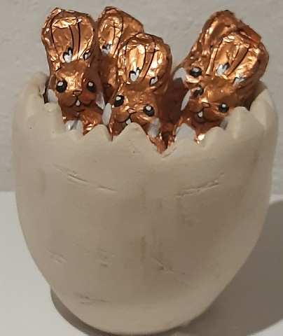
LBS

